ŠOLSKI CENTER PTUJ
Šolsko leto |  | 2002 / 2003
Oddelek | 3. B
Skupina | 1.
Smer | Računalniški tehnik
Datum | 7.10.2003

Poklicna in tehniška elektro šola

Volkmerjeva 19, 2250 Ptuj, (02) 772-4411, fax (02) 776-2021

RAČUNALNIŠKI TEHNIK

Ime in priimek učenca |  |  | Primož Fideršek
Pri nalogi so sodelovali |  |  | Niko Hramus
PREDMET |  |  | Računalniški sistemi in mreže
Vaja številka | 1

POROČILO O OPRAVLJENI NALOGI

2. Stikalni načrt
POROČILO NAJ VSEBUJE:

1. besedilo naloge

2. stikalni načrt

3. seznam materiala in merilne opreme

4. rezultati delovne naloge – diagrami, tabele…

5. izračun naloge

6. opis metode dela

7. komentar rezultatov, primerjava s teorijo, …
Besedilo naloge: | Preizkusi čip 4011, ki vsebuje 4 NAND vrata. Preveri delovanje prvih

NAND vrat.
Datum:
Pregledal:
Ocena:

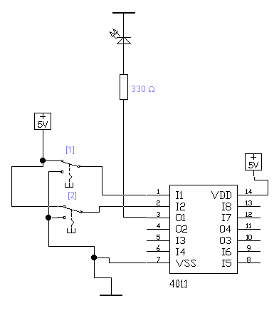

3. Seznam materiala in merilne opreme
- čip 4011 z 4 NAND vrati
- experimentalna ploščica
- upor 330Ω
- LED dioda
- rdeča in črna priključna žica
- vezalne žičke

4. Rezultati delovne naloge – diagrami, tabele, …
Pravilnostna tabela: |  |  |  |  |  |  |  | Pravilnostna tabela:
A | B | C |  |  | A | B | C
0 | 0 | 1 |  |  | 0 V | 0 V | 5 V
0 | 1 | 1 |  |  | 0 V | 5 V | 5 V
1 | 0 | 1 |  |  | 5 V | 0 V | 5 V
1 | 1 | 0 |  |  | 5 V | 5 V | 0 V

5. Izračun naloge
/

6. Opis metode dela
Naprej smo si razdelili pripomočke, nato smo vezje sestavili in preverili če pravilno deluje.

7. Komentar rezultatov, primerjava s teorijo, …
Rezultati so bili na koncu po pričakovanjih, zato je bila vaja hitro rešena.

